MASCULINIDAD

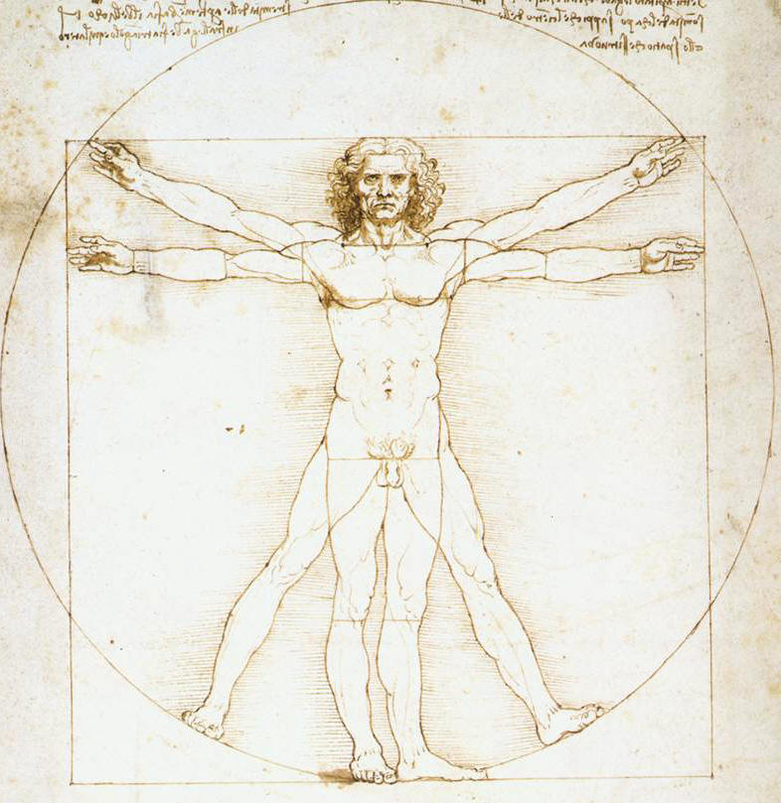

La naturaleza ha dotado al hombre de la riqueza sexual, la cual se halla en la cumbre de los procesos de desarrollo de los seres vivos y constituye una originalidad exuberante. La sexualidad no se reduce a la capacidad reproductora, sino que es rasgo que afecta a la totalidad de la personalidad del hombre en doble dimensión.
Por una parte, desencadena las diferencias entre el varón y la mujer, dotando a cada uno de singulares cualidades y de propiedades intransferibles. Además hace del ser humano, varón y mujer, una fuente generosa de creatividad y de nuevas realidades cotidianas.
1. Dimensión creacional

No es correcto apoyar en una lectura material de la Biblia la fortaleza o la prioridad de los masculino sobre lo femenino: aludir a soledad inicial, al mito creador de una mujer como complemento y a la ascendencia del varón sobre la compañera formada de la costilla original del varón (Gn. 2. 8). Ni la mujer fue creada para el varón ni el varón fue creado para la mujer. (Gn. 1. 26-29)
El mito babilónico de la creación es compatible con otras dimensiones más antropológicas, como es la igualdad de naturalezas, la complementariedad de sexos, la libertad de ambos protoparentes, la presencia divina en sus vidas, el comienzo de su existencia en la tierra y su superioridad sobre las demás criaturas. Sobre todo cabría resaltad la clave de su identidad de haber sido hecho a "imagen y semejanza de la divinidad" (Gen. 1.26)
El sentido del "hombre varón", al despertar del sueño y exclamar al ver a la "mujer": "Esto sí que es un hueso de mis huesos y carne de mi carne" (Gn. 2. 23), no puede ser otro que un reconocimiento de igualdad, de dignidad y de afición plenificadora.

2. Base sexual

La sexualidad se constituye así en una fuente imprescindible de energía interior individual y colectiva. El ser humano se hace más auténtico por ella y se reduce a niveles de desajuste y perturbación sin las fuerzas que proporciona. Se hace eco de la naturaleza, quien la ha ido organizando a través de la evolución de las plantas, de los animales, sobre todo de los superiores más cercanos al hombre.
La sexualidad no es sólo la genitalidad. Las diferencias anatómicas del varón y de la mujer y las tendencias sensoriales que en ambos naturalmente existen, nos conduce fácilmente a la confusión de niveles. La riqueza fisiológica es grande en el ser humano, incluso superior a la de los más desarrollados de los mamíferos. Pero el instinto genital o reproductor, con ser magnífico y humano, no agota toda la exuberancia de la cualidad sexual del hombre. La sexualidad humana tiene que ser situada en su nivel elevado específico, pues perdería su dignidad y su originalidad, si fuera confundida con impulsos meramente biológicos. La sexualidad no queda reducida sólo a la dimensión psicológica del atractivo afectivo y a la complementación social que la originalidad de cada sexo reclaman.
Por eso cuando se habla de masculinidad se debe superar honestamente toda referencia a la corporalidad, pues reducir la masculinidad a la genitalidad, es un empobrecimiento de la dignidad humana.
El verdadero rasgo original de la masculinidad se halla en los niveles espirituales a los que el ser humano puede llegar, tanto por su inteligencia y por su voluntad, como por su capacidad de obrar con libertad. Sin esta comprensión, no es posible valorar adecuadamente lo que significa ser hombre o ser mujer.



3. Musculinidad como igualdad

La sexualidad es feminidad en la mujer, con lo que ella implica de ternura, de abnegación y de fortaleza. Y, sobre todo, con la propensión hermosa que conduce a la maternidad, forma excelsa e insuperable de la realización natural de la mujer.

Y la sexualidad es masculinidad en el varón, proyectado por su propia dinámica interior al predominio, a la acción, a la responsabilidad del compromiso, que le impulsa a la paternidad como expresión de la propia madurez.
Desde otro punto de vista, la sexualidad conduce a la complementación entre los sexos. Desde el orden fisiológico y corporal hasta el afectivo, anímico y espiritual, el atractivo mutuo entre hombre y mujer, más que cualquier otro impulso humano, abre las puertas a la búsqueda y al encuentro. A través de un itinerario personal y variado, cada persona camina, en alas del deseo y a impulsos de la sorpresa, hacia quien espera que ha de convertir en pareja resonante de la propia plenitud y felicidad.
Sólo desde esta perspectiva se puede entender que la masculinidad no puede entenderse como fortaleza y la feminidad como debilidad.
En una buena educación hay que superar los estereotipos recibidos de culturas machistas y llegar a promover esa dimensión de equilibrio que es la única compatible con la dignidad humana.



DECALOGO DEL PADRE
Braulio Pérez (Fuente: Edufam)
1º.- Amarás a tu hijo con todo tu corazón, alma y fuerzas,
pero sabiamente con tu cerebro.
2º.- Verás en tu hijo una persona, y no un objeto de tu pertenencia.
3º.- No le exigirás amor y respeto, sino que tratarás de ganártelo.
4º.- Cada vez que sus actos te hagan perder la paciencia,
traerás a la memoria los tuyos, cuando tenías su edad.
5º.- Recuerda que tu ejemplo será más elocuente que el mejor de los sermones.
6º.- Piensa que tu hijo ve en tí un ser superior; no lo desilusiones.
7º.- Serás en el camino de su vida señal que impedirá rumbos equivocados.
8º.- Le enseñarás a admirar la belleza, a practicar el bien y a amar la verdad.
9º.- Brindarás atención a sus problemas cuando él considere
que puedes ayudar a solucionarlos.
10º.- Le enseñarás con tu palabra y con tu ejemplo
a amar a Dios sobre todas las cosas

4. Masculinidad complementaria

El hecho más radical de la naturaleza humana está en la doble forma en que se presenta: la de mujer y la de varón. No basta explicar esta doble realidad por los procesos evolutivos que, a lo largo de la evolución del planeta Tierra, han experimentado los seres vivos sobre la tierra, desde que, hace aproximadamente 570 millones de años, apareciera la vida, o desde que, hace dos millones de años, los mamíferos superiores que tenían ya formas humanoides comenzaran a transformarse en seres inteligentes.
Para entender la identidad femenina y masculina hay que acudir a la realidad de la conciencia diferenciada. Ninguno de los machos o las hembras de cualquier especie animal son conscientes de su identidad y de su originalidad. El hombre, por el contrario, se siente masculino o femenino, se enorgullece de su feminidad o de su virilidad, posee conciencia de su sexualidad y profundiza cada vez más su autenticidad personal, admirando y cultivando sus atractivos y sus tendencias hacia el otro sexo.
Y esto lo hace a lo largo de su desarrollo humano, desde los primeros estadios de su evolución psicológica, hasta llegar a la madurez de su personalidad.
Las diferencias biológicas y somáticas proceden de las mismas células reproductoras de los padres: el óvulo y el espermatozoide. En el par 23 de los cromosomas existen los genes causantes de la sexualización del futuro hombre.
+ La mujer cuenta con una riqueza corporal excelente. No son sólo sus órganos sexuales primarios o secundarios los que definen su peculiaridad femenina. Lo es también todo su ser en el orden psicológico: su conciencia de ser mujer, sus cualidades peculiares, sus rasgos espirituales.
La feminidad propende, por sus condicionamientos fisiológicos como por influencias sociales, a determinadas actitudes y comportamientos, que configuran su originalidad y su riqueza:
- Es más intuitiva, expresiva y analítica.
- Siente cierto deseo natural de captar el detalle y de establecer comparaciones, en que con facilidad se polariza la atención en el propio yo.
- La delicadeza en las formas, la reserva personal y la valoración intensa de la propia intimidad hacen a la mujer más reservada, discreta, y reflexiva.
- Su habilidad para desenvolverse en el medio humano se asocia a su propensión a la ternura y a la comprensión en el trato con los débiles.
- Gusta la expresión indirecta y hábil en la relación social, frecuentando formas verbales corteses e insinuantes, sugerencias y propuestas razonadas y argumentos adaptados a cada situación.
- Es afectiva y cuidadosa de las formas
- Sus heridas y sus rencores son más duraderos, aunque su intensidad depende de sus valores éticos.
- Egocéntrica como tendencia común y ordenada como hábito recibido del entorno, desarrolla bien la previsión, la adaptación y la comunicación.
+ El varón tiende a comportamientos y actitudes más conformes con su misma realidad corporal, llegando incluso a la arrogancia, a la violencia o al despecho, como signo de afirmación y de independencia, vinculado con su propia identidad sexual. No son sus caracteres sexuales primarios o secundarios lo que define toda su virilidad. La identidad masculina se apoya en toda su energía, que es la que configura su originalidad psicológica
- Aparece más dominador, lógico y crítico, con pretensiones frecuentes de poseer la verdad. Sus visiones son más globales y menosprecia el pormenor como signo de pequeñez mental.
- Infravalora las formas, identificando delicadeza con feminidad, cosa que trata de superar o evitar.
- Sus habilidades para desenvolverse en el medio donde actúa son siempre menos sueltas que en la mujer, pero resultan más constantes e impositivas.
- Se erige con gusto en protagonista ante otros varones, sobre todo cuando actúa en presencia de la mujer que le resulta atractiva.
- Es directo y concreto en sus modos de comunicación, expresando con soltura su conformidad o disconformidad ante las diversas situaciones.
- Se debe ello a su pensamiento más abstracto sobre las cosas así como a la soltura de relaciones sociales y pluralidad de las mismas. Es abierto en sus planteamientos efectivos, volviendo la mirada con facilidad al exterior o al prójimo.

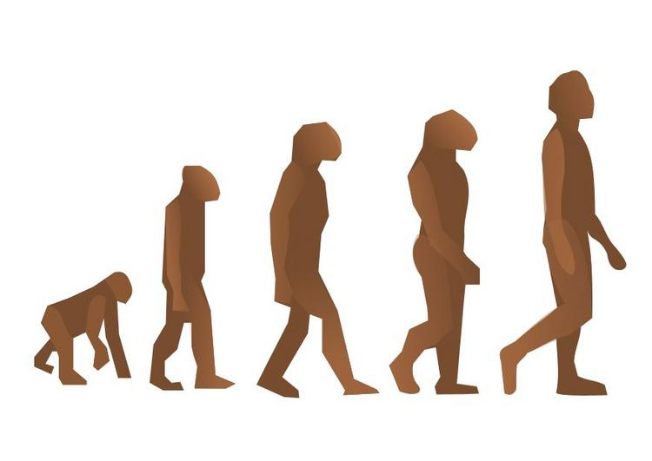
5. Masculinidad y paternidad

La paternidad es el resultado de la masculinidad fecunda. Y supone una transformación en el orden afectivo, moral, intelectual y social. Inicia una nueva forma de vivir la masculinidad de manera intensiva y extensiva.
Sobre todo, cuando se cultivan los sentimientos que se desprenden de las propias responsabilidades, el hombre cambia.

El más egocéntrico se vuelve altruista, el más rígido descubre la ternura, el más impaciente aprende a cultivar la paz en medio de los llantos y de las impertinencias de la infancia. Así es la naturaleza.
No es sólo la ternura de los primeros años infantiles lo que hace al padre más hombre y a la madre más mujer. Es todo el largo camino que lleva a convertir al propio hijo o hija en un pleno ser humano, adulto y a su vez fecundo, el que desarrolla la conciencia matrimonial y lo que significa realmente la vida sexual.
La afectividad humana vivida en el hogar y en la relación familiar sana, no es de naturaleza distinta a la sexualidad del hombre, sino su desarrollo y su prolongación.
Hay que entender esa riqueza como modo natural de vida, ya que sin ella la personalidad de los nuevos hijos queda malformada, como en el caso de tensiones conyugales o de otras perturbaciones indeseables.
Y también es conveniente desconfiar de interpretaciones excesivamente tendenciosas, como cuando se generalizan los desajustes o polarizaciones. El complejo de Edipo (especial afinidad afectiva entre la madre y el hijo y viceversa) o el de Electra (afinidad padre hija) no siempre son realidades en un clima familiar sano, abierto, armónico y constructivo.
Para entender la paternidad (al igual que la maternidad) como lenguaje de plenitud, no se pude perder la perspectiva de la familia; y, con ella del don natural de la fortaleza para suplir la debilidad d la inmadurez.
El hombre, y no el animal, es capaz de trascender sus impulsos y sus tendencias somáticas, ya que posee facultades superiores, En la paternidad hay algo más que el instinto de protección de la prole. Esta el encuentro con otro ser humano dependiente de uno en el espíritu como lo ha estado en el cuerpo a través de la fecundación y gestación.

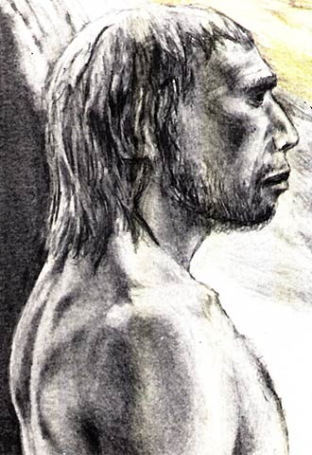

6. Los mitos y las desviaciones

En los terrenos educativos no se debe ignorar la frecuente perturbación que puede existir en los esquemas naturales de la identidad masculina, complementadores de la femenina.
- En la Historia han surgido a veces reclamos de paternidades grupales en células de vida compartida. Esparta en Occidente y los monasterios hinduistas en Oriente, privaban a los niños de los padres para formarles a su estilo.
Los espartanos los convertían en monstruos militares y los monjes hinduistas en místicos desencarnados. Tal hazaña se teorizó de nuevo en las utopías humanistas, en los grupos rousonianos y en las comunas del socialismo dialéctico. Todos aquellos niños sin padre resultaron hombres privados de equilibrio afectivo por ruptura de las leyes naturales.
- De igual manera quien tuvieron la desgracia de quedar sin padre por diversos motivos y poblaron los abundantes hospicios y asilos de tiempos antiguos carecieron de los valores del hogar y dieron testimonio en propia carne de lo que la ausencia paterna y materna representa en la vida.
.
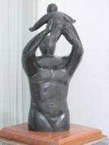

- Cuando los movimientos homosexuales, que constituyen hoy un claro atentado a la dignidad del hombre con sus pretensiones, reclaman también el derecho de adopción de niños, se olvidan de uno de los más sagrados y naturales principios de la estructura humana

7. Educación para la masculinidad

Interesa resaltar, sin caer en mitos, que la educación masculina y femenina se apoya más en las experiencias sanas y en los testimonios de los adultos que en los postulados teóricos sobre la diferenciación sexual.
La armonía entre lo que sugiere la corporalidad y la psicología diferencial de los hombres y lo que proporciona la cultura en la que se vive debe ser uno de los criterios primarios para lograr la correcta educación de la personalidad entera.
La educación en clave masculina, es decir de la virilidad, no implica contraste ni discriminación de la feminidad. Y educar femeninamente a la mujer no supone discriminación de la masculinidad. El principio de la complementación debe suponer también el de la identificación sexual desde los primeros años.
Además conviene recordar que la educación de ambos sexos no es sólo exigencia de la naturaleza. También lo es de la voluntad creacional de Dios.
El creyente, sobre todo cristiano, tiene que acudir a la Palabra divina bien interpretada para entender lo que es voluntad divina en la dualidad de sexos y lo que significan hoy, en una cultura igualitaria, las expresiones discriminadoras de la cultura mesopotámica en la que nacen la Biblia: los documentos que configuran el Antiguo Testamento o las formas grecorromanas de las que se nutre el Nuevo.
Educar en clave cristiana no es interpretar literalmente lo que dice San Pablo a los Corintios (7. 1-16), sino entender textos como este a la luz de la evolución cristiana y desde la óptica de la igualdad ante Dios de todos los creyentes. "Ante él no hay esclavo o libre, griego o judío, varón o mujer, porque todos son la misma cosa en Cristo."

